MasterRace 2017

Functioneel & Technisch ontwerp

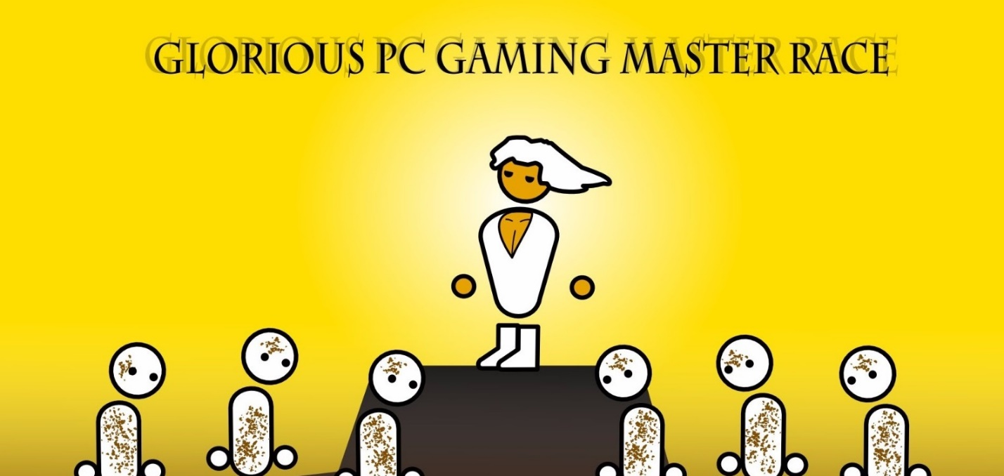

**Naam:** MasterRace

**Plaats:**  Arnhem

**Datum:**  01-11-2017

**Versie:**  1.0

**Auteurs:**

Tim Nijborg Nick Holtus

598658 598379

Inhoud

[1. Inleiding 3](#_Toc497300962)

[2. Functionele requirements 4](#_Toc497300963)

[2.1. Requirements 4](#_Toc497300964)

[2.2. Optionele requirements 4](#_Toc497300965)

[3. Objecten & Obstakels in-game 5](#_Toc497300966)

[4. Start, eind en elementen 6](#_Toc497300967)

[4.1. Start en Einde 6](#_Toc497300968)

[4.2. Elementen 6](#_Toc497300969)

[5. Schetsen 7](#_Toc497300970)

[5.1. Water map 7](#_Toc497300971)

[5.2. Woestijn map 8](#_Toc497300972)

[6. Technisch ontwerp 9](#_Toc497300973)

[6.1. Klassen 9](#_Toc497300974)

[Game 9](#_Toc497300975)

[LevelBuilder 9](#_Toc497300976)

[Level 9](#_Toc497300977)

[Maps 9](#_Toc497300978)

[Car 9](#_Toc497300979)

[Keys 9](#_Toc497300980)

[6.2. Klassen diagram 10](#_Toc497300981)

[6.3. Tile ID’s 11](#_Toc497300982)

# Inleiding

Wij hebben ervoor gekozen om een 2D race game te gaan maken voor het vak OOPD. Dit gaan we doen door middel van de OOPG-engine. Het doel van de racegame is om als eerste over de finishlijn te komen. Er is dus een tegenstander, dit kan of een 2de speler zijn of een simpele AI.

Het is een 2D wereld, met een asfaltweg. Deze weg verschilt per map betreft route. De wereld om de weg heen verschilt ook per map. De ene map en weg ligt middenin een woestijn en een andere bijvoorbeeld in de stad.

De speler(s) zien de wereld vanaf de bovenkant. Hierdoor is het een 2D spel. De map wordt in één keer ingeladen. De speler bestuurt zijn auto met de pijltjes toetsen of AWSD. Als de speler de omgeving aanraakt dan begint hij opnieuw, indien hij een power up oppakt, kan hij afhankelijk van de power up sneller gaan of opnieuw starten.

# Functionele requirements

Binnen dit hoofdstuk beschrijven de functionele requirements die het spel heeft. We hebben de requirements opgedeeld in 2 categorieën, de eerste categorie bevat alle requirements die wij sowieso in de game gaan verwerken. De 2de categorie bevat alle optionele requirements.

## Requirements

* Speler 1 kan zich bewegen met de pijltjestoetsen
* Speler 2 kan zich bewegen met wasd toetsen.
* Als de speler naar voren (W of pijltjestoets boven) drukt dan gaat de auto vooruit.
* Als de speler naar achter (S of pijltjestoets beneden) drukt dan remt de auto of rijdt achteruit.
* Als de speler naar links (A of pijltjestoets links) drukt wijkt de auto naar linksaf
* Als de speler naar rechts (D of pijltjestoets rechts) drukt wijkt de auto naar rechtsaf.
* De gebruiker kan power ups oppakken om verschillende Boosts te krijgen.
* Als de speler een boost oppakt dan krijgt de auto een specifiek effect.
* De game selecteert random een map zodra het opstart.
* Als een map klaar is gaat de game automatisch door naar de volgende map.

## Optionele requirements

* Als het spel opstart wordt het hoofdmenu geopend. Hier kan de speler selecteren of hij tegen een AI of 2de speler wilt spelen.
* Username speler 1 en speler 2 kunnen instellen/ aanpassen.
* Selecteren van verschillende type auto’s
* Als een speler ‘esc’ drukt wordt het spel gepauzeerd en het menu geopend.

# Objecten & Obstakels in-game

Hieronder hebben we alle objecten en obstakels beschreven.

|  |  |
| --- | --- |
| Object / Obstakel | Beschrijving |
| Auto | De auto is het object waarmee de spelers of de AI door de map rijden. De auto heeft maar één leven. Als hij de omgeving of een verkeerde power-up oppakt dan begint hij opnieuw. |
| Power-ups | Een power-up komen willekeurig tevoorschijn op de weg. Dit kunnen verschillende power ups zijn, namelijk:   * Snelheid boost De snelheid boost zorgt ervoor dat je 2x zo snel gaat rijden. * Oil   De olie zorgt ervoor dat je opnieuw moet beginnen |
| Omgeving | De omgeving is het gebied rondom de weg en de muren. In de ene map kan het een volledige woestijn zijn met alleen maar zand, en de andere map kan het een stad zijn met flatgebouwen, winkels, etc. |
| Weg (Asfalt) | De weg is het hoofdonderdeel van de map waar de race op plaats vind. De weg moet altijd breed genoeg zijn om een andere auto te kunnen inhalen. |
| Startlijn | Bij de startlijn beginnen de spelers aan de race. Zodra de game start en map geladen is begint de race meteen. |
| Finishlijn | De eerste auto die over de finishlijn heen is wint de race. Zodra de race voorbij is wordt automatisch de volgende map geladen. |

# Start, eind en elementen

Binnen dit hoofdstuk gaan we dieper in op de start en het einde van de game. Daarnaast beschrijven we de overige elementen, zoals de menu’s, scoreboard, etc.

## Start en Einde

Zodra de speler(s) het spel start wordt de map geladen en de auto’s. Hierna zien de spelers de map met de auto’s op de weg. De race start meteen, en de auto’s kunnen meteen op weg naar de finish.

Wie het eerst over de finish gaat wint de race. Zodra de winnaar over de finish is wordt automatisch de volgende map geladen. Dit kan ook dezelfde map zijn. Hierdoor kunnen de spelers meteen door racen over verschillende mappen.

## Elementen

Het spel bevat de volgende elementen:

* Hoofdmenu (Optioneel)
* Instellingen menu (Optioneel)
* Map random selecteren
* Automatisch naar de volgende map gaan
* De 2 spelers (de auto’s)
* Pauze menu (Optioneel)

# Schetsen

## Water map

De water map waarin geracet wordt. De start positie is bovenin en eindigt ook bovenin. Het is niet afgerond rondje.

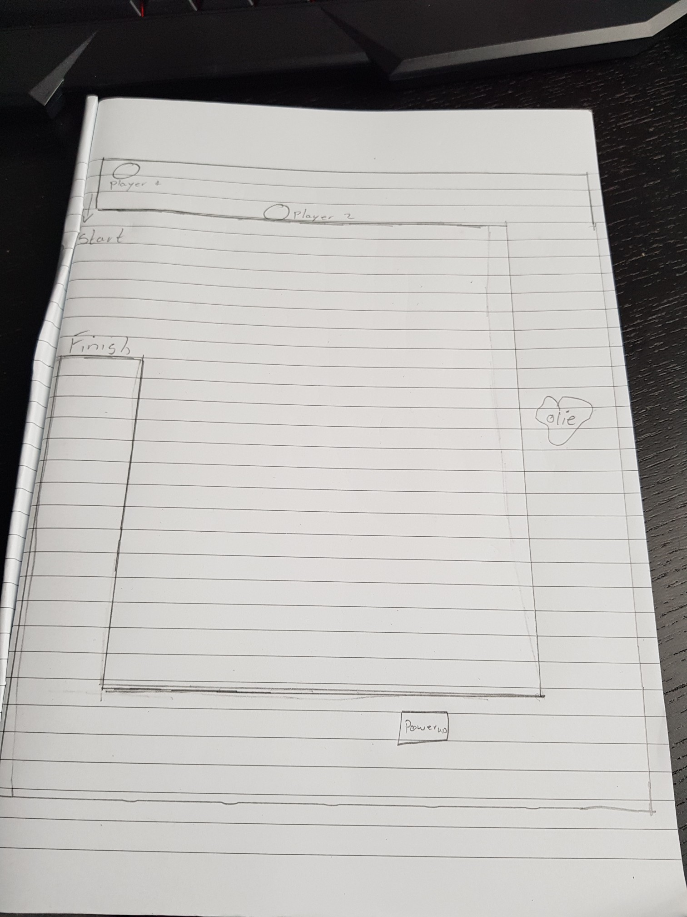

## Woestijn map

De woestijn map waarin geracet wordt. De start is links bovenin en eindigt rechts onderin.

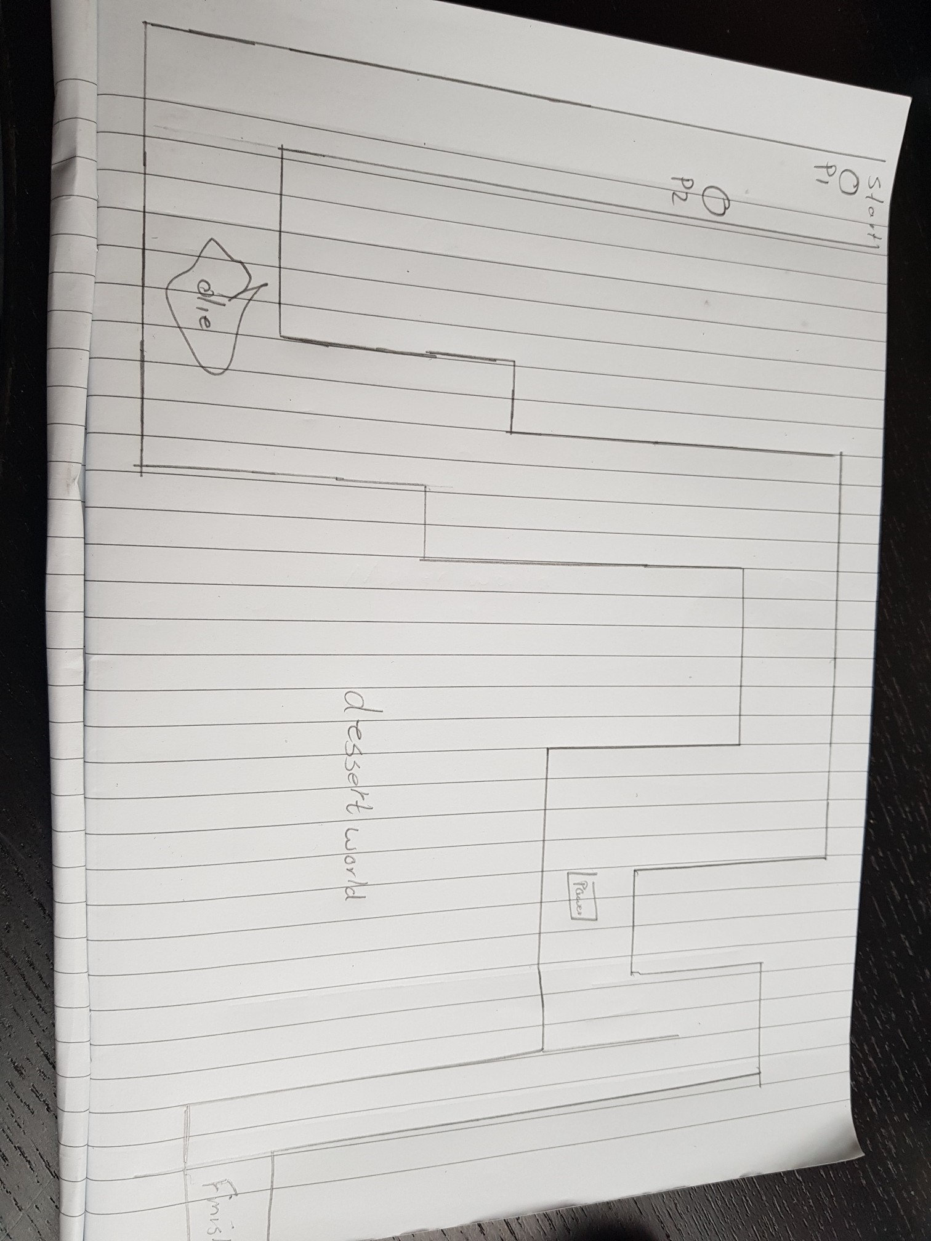

# Technisch ontwerp

In dit hoofdstuk gaan we het technisch ontwerp behandelen. Hierin wordt uitgelegd welke verschillende klassen er zijn en hoe ze werken. Daarnaast wordt het klasse diagram getoond. Daarnaast de ID’s van de verschillende map tiles.

## Klassen

### Game

Vanuit de game class wordt het hele spel geladen en opgestart. Vanuit hier worden de benodigde onderdelen aangeroepen en opgezet.

### LevelBuilder

De LevelBuilder bouwt het level op vanuit een JSON bestand. Hierin staat het ontwerp van de map, of de map aan/uit is, de spawn posities van de spelers en power ups.

### Level

De level class bevat alle onderdelen van de map, zoals de TileMap, power up posities, verschillende methodes om het level aan te maken en speler spawn posities.

### Maps

In deze class worden de levels opgeslagen. In deze class staan de verschillende methodes om een random map uit te kiezen of door te gaan naar de volgende map.

### Car

De auto van de spelers bevat onder andere een link naar de gameobject en auto afbeelding om de auto’s aan te kunnen maken. Daarnaast bevat hij ook collisen detectie en de besturing van de auto’s.

### Keys

De Keys class is de besturing van de spelers. Hierin worden de verschillende knoppen opgeslagen en opgeslagen of een knop is ingedrukt, dit zorgt ervoor dat de standaard besturing vanuit de GameEngine overbodig is, aangezien deze ook niet goed werkte.

## Klassen diagram

Hieronder vindt u het klassen diagram van de game.

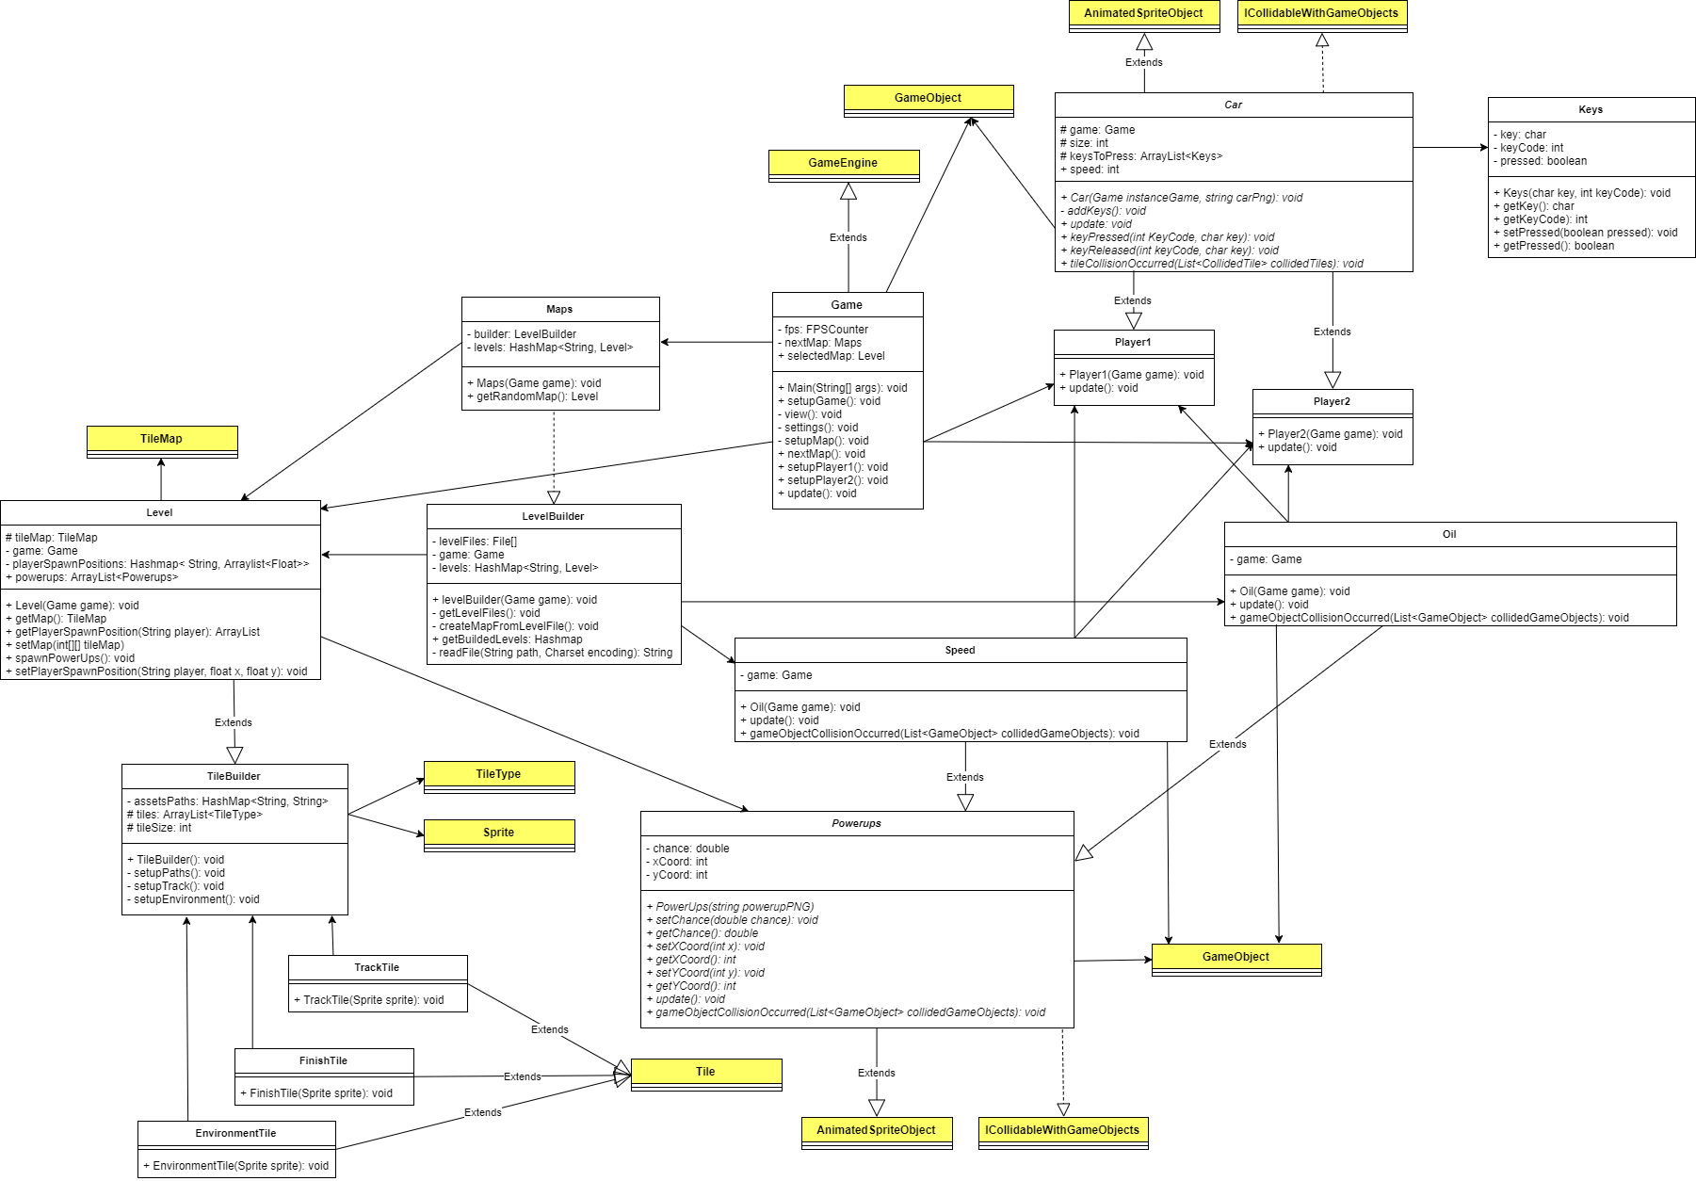

## Tile ID’s

De verschillende tile id’s voor de mappen. Elke id heeft zijn eigen tile die gebruikt kan worden.

|  |  |  |
| --- | --- | --- |
| 0 | Weg volledig | C:\Users\Tim Nijborg\AppData\Local\Microsoft\Windows\INetCache\Content.Word\track.png |
| 1 | Weg recht, links de muur | C:\Users\Tim Nijborg\AppData\Local\Microsoft\Windows\INetCache\Content.Word\track_straight_left.png |
| 2 | Weg recht, rechts de muur. | C:\Users\Tim Nijborg\AppData\Local\Microsoft\Windows\INetCache\Content.Word\track_straight_right.png |
| 3 | Weg recht, muur boven. | C:\Users\Tim Nijborg\AppData\Local\Microsoft\Windows\INetCache\Content.Word\track_straight_top.png |
| 4 | Weg recht, muur onder. | C:\Users\Tim Nijborg\AppData\Local\Microsoft\Windows\INetCache\Content.Word\track_corner_bottom_straight.png |
| 5 | Weg hoek onderin, rechts de muur. | C:\Users\Tim Nijborg\AppData\Local\Microsoft\Windows\INetCache\Content.Word\track_corner_bottom_right.png |
| 6 | Weg hoek onderin, links de muur. | C:\Users\Tim Nijborg\AppData\Local\Microsoft\Windows\INetCache\Content.Word\track_corner_bottom_left.png |
| 7 | Weg hoek boven, links de muur. | C:\Users\Tim Nijborg\AppData\Local\Microsoft\Windows\INetCache\Content.Word\track_corner_top_left.png |
| 8 | Weg hoek boven, rechts de muur. | C:\Users\Tim Nijborg\AppData\Local\Microsoft\Windows\INetCache\Content.Word\track_corner_top_right.png |
| 9 | Finish | C:\Users\Tim Nijborg\AppData\Local\Microsoft\Windows\INetCache\Content.Word\track_finish.png |
| 10 | Water volledig | C:\Users\Tim Nijborg\AppData\Local\Microsoft\Windows\INetCache\Content.Word\water_full.png |
| 11 | Zand volledig | C:\Users\Tim Nijborg\AppData\Local\Microsoft\Windows\INetCache\Content.Word\sand_full.png |
| 12 | Grond volledig | C:\Users\Tim Nijborg\AppData\Local\Microsoft\Windows\INetCache\Content.Word\dirt_full.png |
| 13 | Grass volledig | C:\Users\Tim Nijborg\AppData\Local\Microsoft\Windows\INetCache\Content.Word\grass_full.png |